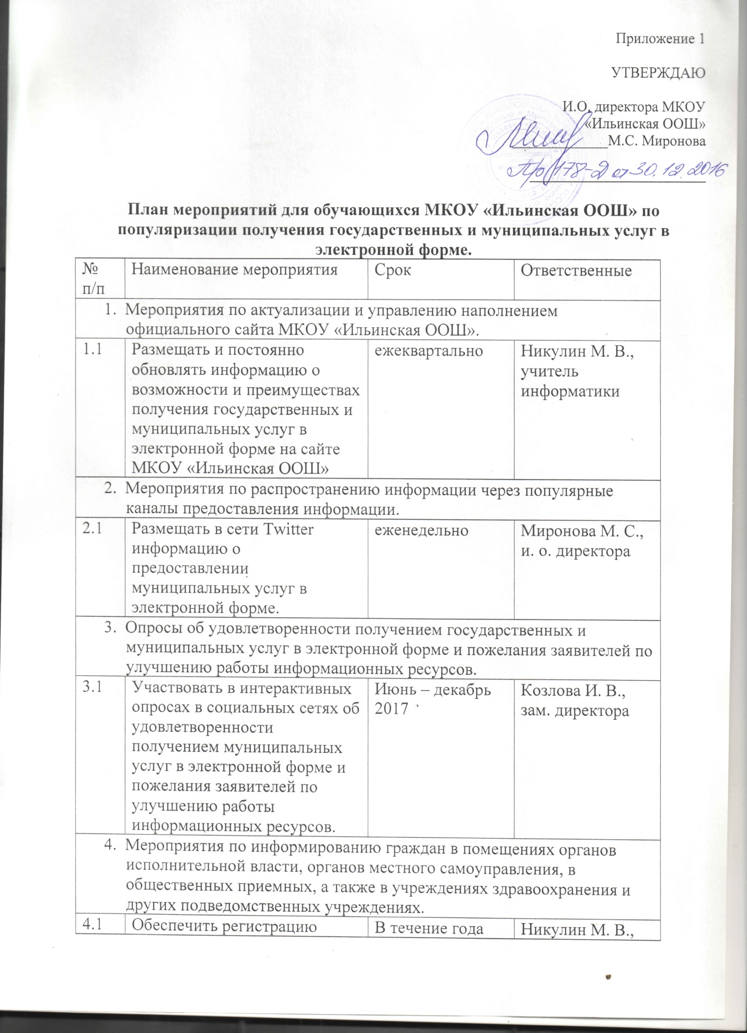

4.1 | Обеспечить регистрацию граждан на Едином портале государственных и муниципальных услуг. | В течение года | Никулин М. В., учитель информатики
4.2 | Демонстрировать видеоролик о преимуществах получения государственных и муниципальных услуг в электронной форме в помещении МКОУ «Ильинская ООШ». | постоянно | Шаталов В. В.. учитель информатики
- Мероприятия по оборудованию техническими средствами, в том числе компьютерами или планшетными устройствами с доступом на РПГУ и ЕПГУ.
5.1 | Обеспечить возможность использования гражданами установленных компьютеров с доступами на РПГУ и ЕПГУ в помещении МКОУ «Ильинская ООШ». | 1 квартал 2016 | Миронова М. С., и. о. директора
- Организация консультирования по всем вопросам оказания услуг, как лично, так и по телефону и через интернет – ресурсы.
6.1 | Информировать участников образовательного процесса на классных часах, родительских собраниях, собраниях трудового коллектива о преимуществах получения муниципальных услуг в электронной форме. | постоянно | Козлова И. В., зам. директора
6.2 | Рассматривать вопрос о преимуществах получения муниципальных услуг в электронной форме на совещаниях при директоре МКОУ «Ильинская ООШ». | 1 раз в год | Миронова М. С., и. о. директора

